

**Escuela Normal de Educación Preescolar**

Licenciatura en Educación Preescolar



**Infografía: Trabajo por proyectos**

Curso: Estrategias para la exploración del mundo natural

Docente: Yixie Karelia Laguna Montañez

Alumna: Jimena Sarahi Gaytan Espinoza N.L.9

Daisy Carolina Perez Nuncio N.L.17

Segundo semestre Sección A

Competencias de la unidad

* Utiliza metodologías pertinentes y actualizadas para promover el aprendizaje de los conocimientos científicos de los alumnos en el campo Exploración y comprensión del mundo natural y social que propone el currículum, considerando los contextos y su desarrollo.
* Incorpora los recursos y medios didácticos para que sus alumnos utilicen el conocimiento científico para describir, explicar y predecir fenómenos naturales; para comprender los rasgos característicos de la ciencia; para formular e investigar problemas e hipótesis; así como para documentarse, argumentar y tomar decisiones personales y sociales sobre el mundo natural y los cambios que la actividad humana provoca en él.
* Selecciona estrategias derivadas de la didáctica de las ciencias que favorecen el desarrollo intelectual, físico, social y emocional de los alumnos para procurar el logro de los aprendizajes.
* Usa los resultados de la investigación en didáctica de las ciencias para profundizar en el conocimiento y los procesos de aprendizaje de sus alumnos

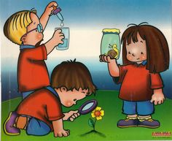**¿En qué consiste el trabajo por proyectos?**

Se trata de una situación donde el alumnado integrará sus conocimientos, habilidades y actitudesante situaciones problemáticas socialmente relevantes y cognitivamente desafiantes que despierten en él interés y curiosidad para darles una solución

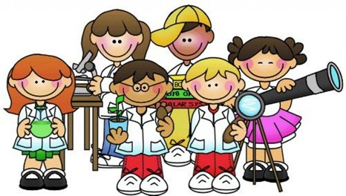

**¿Desde cuándo se utilizan?**

En 2009 se introdujo el trabajo por proyectos como “una novedad”

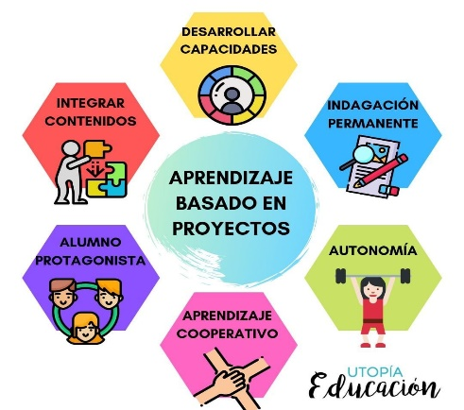

**¿Cuál es la importancia de trabajar por proyectos?**

• Acercan la comprensión de problemas y temas concretos a los intereses y la lógica de los/as estudiantes.

• Permiten mayor flexibilidad para el aprendizaje de cada estudiante ofreciéndole varias entradas y centros de interés.

• Pueden convertirse en motivación inicial para la profundización en los temas.

• Favorecen el trabajo cooperativo.

• Desarrollan la capacidad de resolver problemas concretos.

• Permiten la vinculación entre teoría y práctica y la valoración de la práctica y de la acción en la construcción de los procesos cognitivos.

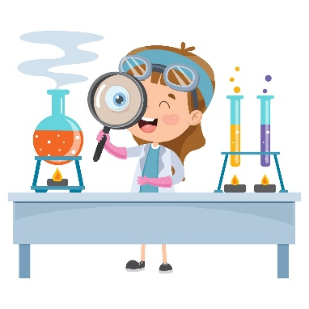**¿Qué habilidades se desarrollan?**

Científicas

**¿Qué tipos de proyectos se pueden utilizar en ciencias naturales?**

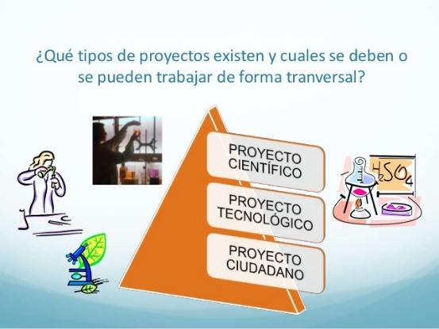Proyecto científico

Proyecto tecnológico

Proyecto ciu

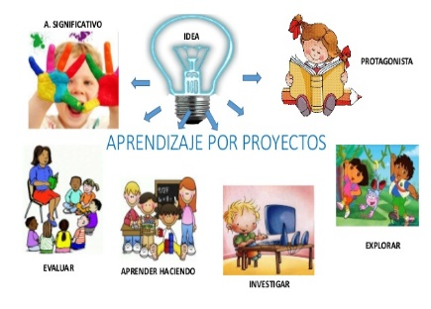

**¿Cuáles son las etapas para trabajar por proyectos?**

Planeación: planificación exhaustiva por parte del docente, acerca de la secuencia de actividades a desarrollar

Ejecución: realización del proyecto y las investigaciones con el fin de responder las preguntas que surgen

Evaluación: Revisar el impacto del trabajo en términos de procesos de aprendizajes logrados y resultados alcanzados en función de los objetivos propuestos



**¿Cuánto tiempo duran?**

Se propone que el proyecto inicie al mismo tiempo que el bloque y termine en las dos últimas semanas del bimestre.

**¿Qué actividades realizan los estudiantes?**

Construyen activamente su aprendizaje mediante una serie de actividades que ponen a prueba sus conocimientos y habilidades, mientras investigan de forma constructiva y activa.

**¿Qué actividades realizan los docentes?**

El trabajo del docente es quien se encarga de seleccionar un tema que motive a los alumnos para ser investigado, de igual manera es quien funge como guía en todo momento.

**¿Qué tipo de productos se pueden obtener?**

Se busca la elaboración de un producto tangible (Cartas, fichas de trabajo, ensayos, reportes, informes, por mencionar algunos)

**¿Cómo se evalúa este trabajo?**

Se puede revisar el impacto del trabajo por proyectos en términos de procesos de aprendizaje logrados y de resultados alcanzados en función de los objetivos propuestos.

Es importante evaluar la participación, en lo posible mediante una autoevaluación de los alumnos y alumnas.

**¿En qué consisten los proyectos científicos? proyectos ciudadanos y proyectos tecnológicos?**

Proyecto científico: Se investigan fenómenos o procesos naturales que ocurren a su alrededor, en los cuales se busca promover las descripciones, explicaciones y predicciones

Proyecto tecnológico: Promueven la creatividad del diseño y la construcción de objetos y productos cuyo objetivo es atender alguna necesidad.

Proyecto ciudadano: Basado en la dinámica investigación con la finalidad de desarrollar el carácter crítico y solidario de los alumnos con respecto a la sociedad.

<https://venngage.net/ps/Dx0PK2Kzknk/infografa-trabajo-por-proyectos-enep>